QUIMICA ORGANICA | QUIMICA INORGANICA
La química orgánica abarca la fotoquímica, estereoquímica, hidrogenación, isomerización, polimerización, y la fermentación. | La química inorgánica, por otra parte, cubre una amplia variedad de temas; entre los cuales se pueden mencionar: la electroquímica, la cristalografía, la estructura atómica, la coordinación de los compuestos, cerámica, unión química y reacciones ácido-base.  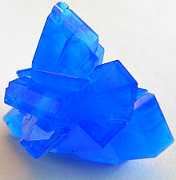
La química orgánica es una subdisciplina muy importante de la Química, esto es debido al hecho de que aborda el estudio de los elementos que componen a los seres vivos y las reacciones químicas relacionadas con ellos. También hace frente al estudio de los productos que pueden surgir a partir de la combinación de algunos compuestos orgánicos, tales como productos de limpieza. | La química inorgánica es también una subdisciplina importante de la Química. De acuerdo con R. T. Anderson, la química inorgánica es importante porque es la única disciplina dentro de la química que estudia específicamente las diferencias entre los diferentes tipos de átomos.  Con el propósito de crear medicamentos que se puedan utilizar para la prevención y tratamiento de enfermedades.
La química orgánica estudia los compuestos de carbono y sus derivados, | La química inorgánica se encarga del estudio de los demás compuestos restantes.
- La química orgánica busca mejorar  - algunos productos para que no sean  - muy perjuciales a los humanos | La química inorgánica estudia la forma de crear compuestos que se puedan utilizar en el campo de la medicina.
A la química orgánica se le conoce como química del carbono. | A la química inorgánica se le llama química mineral

